代理模式：为一个对象提供一个替身，以控制对这个对象的访问。被代理对象可以是远程对
象，创建开销大的对象或者是需要安全控制的对象。

- 静态代理：
静态代理与装饰者模式十分相似，但是装饰者模式中target由参数传入。而静态代理在无参构造方法中new产生。
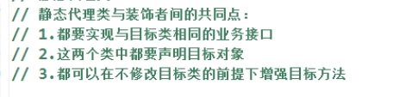
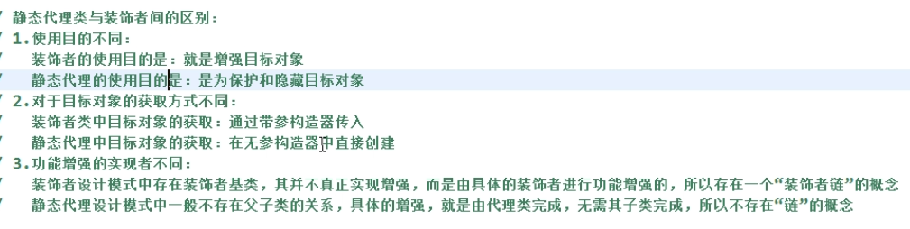

- 远程代理：远程对象的本地代表，通过它可以让远程对象当成本地对象来调用。
远程代理通过网络和真正的对象沟通。
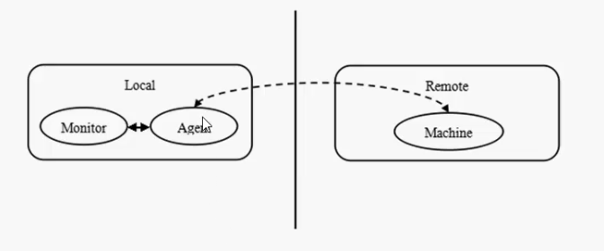
Java RMI技术
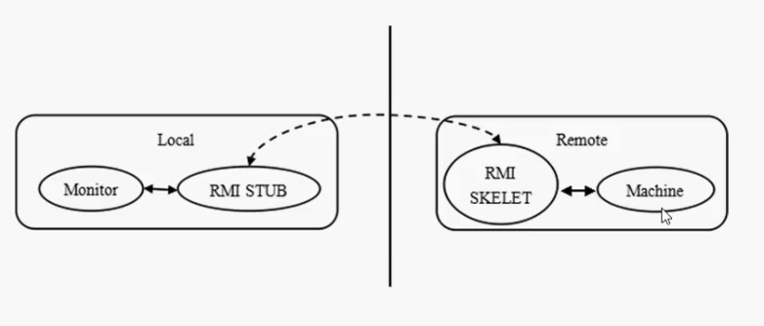
RMI远程方法调用，是计算机之间提供网络实现对象调用的一种通讯技术。一台计算机上的对象可以调用另外一台计算机上的远程数据。
RMI使用：
- 制作远程接口：接口文件。
- 远程接口的实现：Service文件。
- RMI服务端注册，开启服务。
- RMI代理通过RMI查询到服务端，建立联系，通过接口调用远程方法。
- 虚拟代理：为创建开销大的对象提供代理服务。
真正的代理在创建前和创建中时，由虚拟代理扮演替身。
如：在线图片加载

- 动态代理：
静态代理一个代理只能为一个主题类服务，
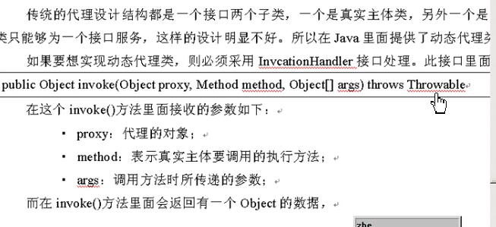
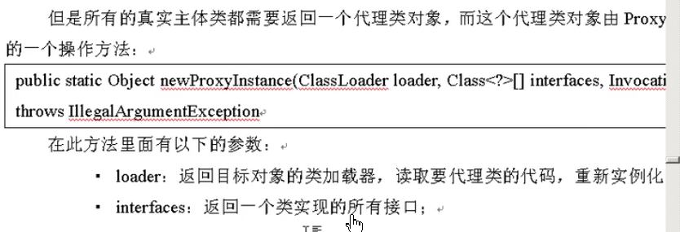
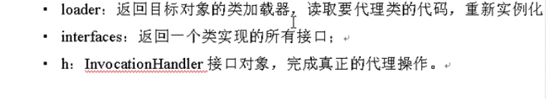
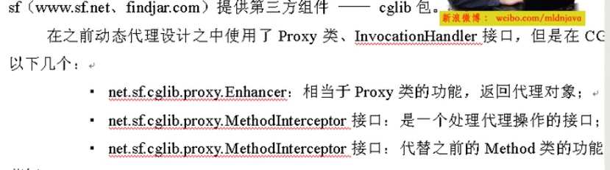
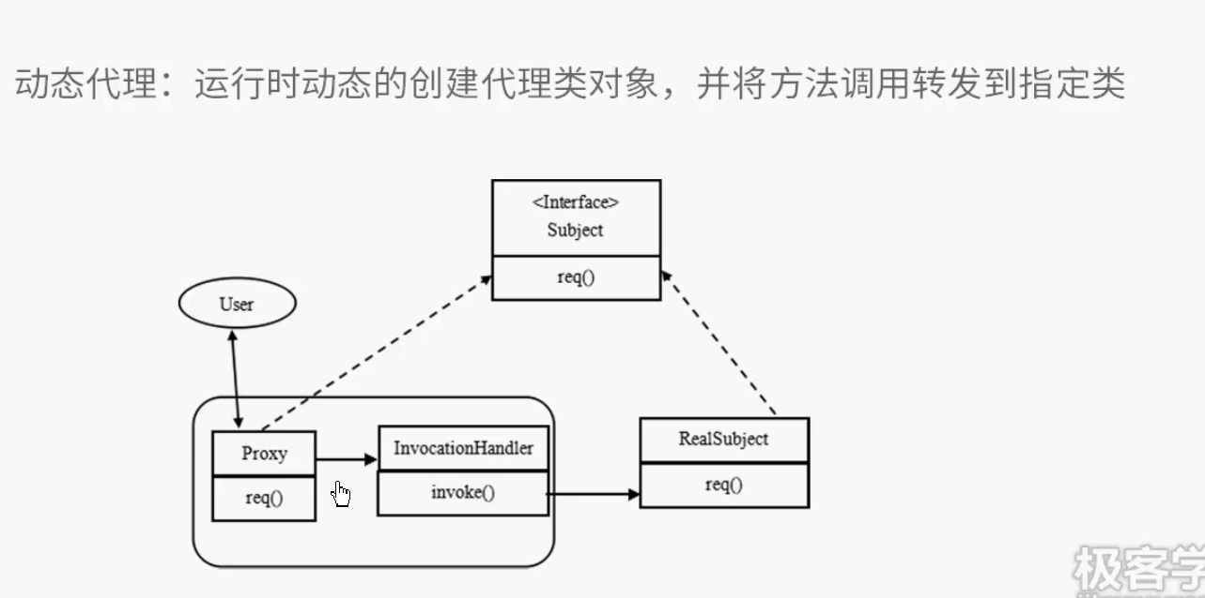

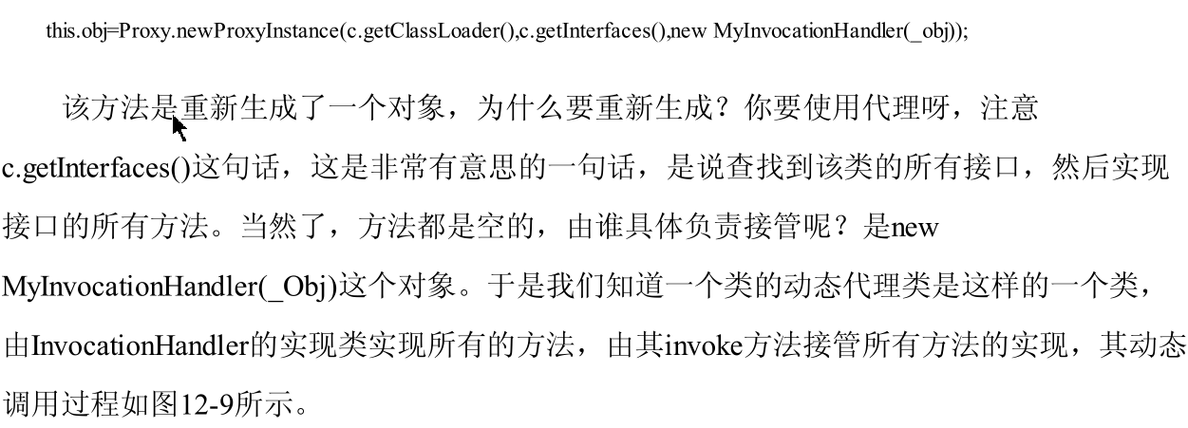
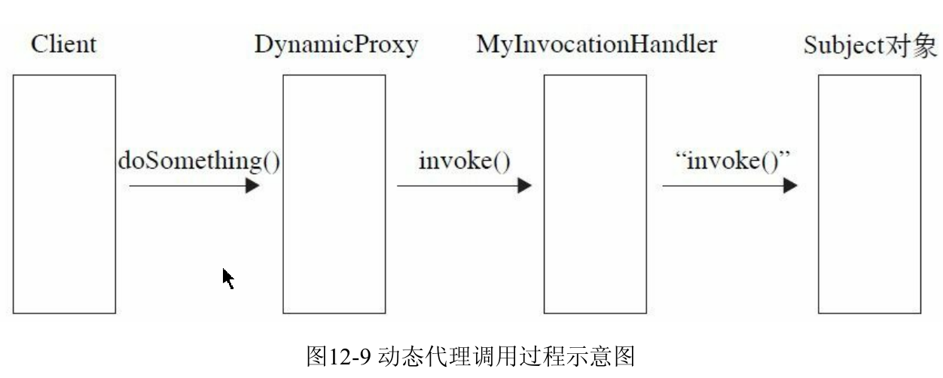

- 保护代理：
由动态代理实现，实现对对象访问权限的管理。
- 防火墙代理：
网关
- 缓存代理：
- 智能引用代理：
访问对象时，添加功能
- 同步代理：多线程同步访问一个对象
- 写入时复制代理：

代理模式与装饰者模式的区别：装饰者是添加新功能，代理模式是对目标对象访问的控制管理。

